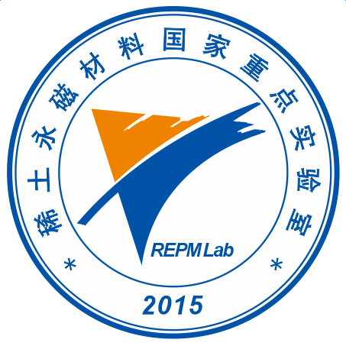
收件日期
课题编号

稀土永磁材料国家重点实验室

稀土永磁材料国家重点实验室
开放课题申请书

申请领域：
课题名称：
起止时间：
第一负责人：
第二负责人：

申请日期：2017年05月
基本信息
项目基本信息 | 课题名称
项目基本信息 | 研究属性 |  |  |  |  | 申请领域
项目基本信息 | 所属国家或省级重点学科、重点实验室名称
项目基本信息 | 起止年限 |  |  |  |  |  |  |  |  |  |  |  |  |  |  | 申请经费
第一负责人信息 | 姓 名 |  |  | 性别 |  |  | 民 族 |  |  |  |  |  |  |  |  | 出生年月
第一负责人信息 | 学 历 |  |  | 学 位 |  |  |  |  |  |  |  |  |  | 身份证号码
第一负责人信息 | 毕业校名 |  |  |  |  |  |  |  |  |  |  | 专业
第一负责人信息 | 毕业年份 |  |  | 学术职务 |  |  |  |  |  |  |  |  |  |  | 行政职务
第一负责人信息 | 通讯地址 |  |  |  |  |  |  |  |  |  |  |  |  |  | 曾在何国留学或进修
第一负责人信息 | 技术职称 |  |  | 现主要研究领域
第一负责人信息 | 联系电话 |  |  |  | 手 机 |  |  |  |  |  |  |  |  | E-mail
第一负责人信息 | 单位名称 |  |  |  |  |  |  |  |  |  |  |  |  |  |  | 单位属性
第一负责人信息 | 通讯地址 |  |  |  |  |  |  |  |  |  |  |  |  |  |  |  |  | 邮 编
第二负责人  （实验室指定） |  |  |  |  |  |  |  |  |  |  |  |  |  |  |  |  |  | 课题组
摘  要 | 项目研究内容和意义简介（限400字内）
关键词
备注：申请领域为实验室的4个研究领域之一：高性能稀土永磁材料制备技术、稀土永磁材料绿色高效防护技术、稀土资源的均衡与循环利用技术、稀土永磁材料的应用与装备自动化技术。
项目组主要成员
姓名 | 出生  年月 | 性别 | 学历 | 学位 |  | 职称 | 学术  职务 |  | 专业 | 所在单位 |  |  | 承担  任务 | 省级重点学科、  重点实验室名称 |  | 曾在何国留  学或进修
总人数 |  | 正高 |  |  | 副高级 |  |  | 中级 |  |  | 初级 | 博士后 |  | 博士生 | 硕士生

一、立项依据
（研究意义、国内外研究现状及发展动态分析，需结合科学研究发展趋势来论述科学意义；或结合国民经济和社会发展中迫切需要解决的关键科技问题来论述其应用前景。并附主要参考文献目录）

二、研究方案
- 研究目标、研究内容和拟解决的关键问题

- 拟采取的研究方法、技术路线、实验方案及可行性分析

- 课题的研究特色与创新之处

- 双年度研究计划

- 预期研究成果

- 申请者和主要参加人员的姓名、性别、职称、出生年月日、专业、最后学位、最后学位授予单位和时间、项目中的分工

三、研究基础
- 与本课题有关的研究工作积累

- 工作条件（包括已具备的实验条件，尚缺少的实验条件和拟解决的途径，包括利用国家实验室、国家重点实验室和部门重点实验室等研究基地的计划与落实情况）

四、经费预算（支付与课题直接有关的费用，支出科目主要包括：材料费、分析测试及加工费、发表文章版面费、不形成固定资产的设备购置费、差旅费等。）
支出科目 | 金额（万元） | 备注
合计
对预算表内列示的各支出科目的主要用途、与课题研究的相关性及测算方法、测算依据进行详细分析说明如下：

五．申请人承诺及所在单位审查意见
申请人承诺：
我保证申请书内容的真实性。如果获得资助，我将履行项目负责人职责，严格遵照《稀土永磁材料国家重点实验室开放课题管理条例》的有关规定，切实保证研究工作时间，认真开展工作，按时报送有关材料。若填报失实和违反规定，本人将承担全部责任。

第一负责人签字：

年 月 日
（申请者所在单位学术委员会的审查意见，包括对项目的意义、创新之处及申请者的研究水平与学风签署具体意见）

课题承担单位法人代表（签章）：
课题承担单位（公章）：

年 月 日

